

**Universidade Federal de Pernambuco - UFPE**

**Centro de Informática – CIn**

**Curso de Bacharelado em Sistemas de Informação (BSI)**

GUSTAVO PRAZERES PAZ DO NASCIMENTO - gppn@cin.ufpe.br  
VINICIUS SANTIAGO BEZERRA - vsb@cin.ufpe.br

YURI RODRIGUES DE ALENCAR LOPES - yral@cin.ufpe.br

**PROJETO DE DESENVOLVIMENTO DE SERVIDORES (TCP/UDP) COM SOCKETS EM PYTHON**

RECIFE, PE  
2020



**Universidade Federal de Pernambuco - UFPE**

**Centro de Informática – CIn**

**Curso de Bacharelado em Sistemas de Informação (BSI)**

GUSTAVO PRAZERES PAZ DO NASCIMENTO - gppn@cin.ufpe.br  
VINICIUS SANTIAGO BEZERRA - vsb@cin.ufpe.br

YURI RODRIGUES DE ALENCAR LOPES - yral@cin.ufpe.br

**PROJETO DE DESENVOLVIMENTO DE SERVIDORES (TCP/UDP) COM SOCKETS EM PYTHON**

Relatório do desenvolvimento de servidores TCP e UDP com Sockets em python, apresentado como parte do requisito para obtenção de nota na disciplina de Redes de computadores.

Orientação: Prof. Kevin Lopes e Prof. Ygor Amaral

RECIFE, PE  
2020

**SUMÁRIO**

1. INTRODUÇÃO 4  
2. CRONOGRAMA 5

3. PROJETO 1 - QUIZ COMPETITIVO – UDP 6  
3.1 Descrição e Solução dos problemas 6

3.2 Métodos 6

3.3 Testes 7

3.4 Execução da Partida 7

4. PROJETO 2 – SERVIDOR WEB – TCP 10

4.1 Descrição e Solução dos problemas 10

4.2 Métodos 10

4.3 Testes 11

4.4 Execução – Cliente 12

*4.4.1 Diretório de Pastas 12*

*4.4.2 Requisição de Arquivos de texto e HTML com imagem 12*

*4.4.3 Outros Arquivos 13*

4.5 Erros 501/505 14

5. CONCLUSÃO 16

REFERÊNCIAS 17

ANEXOS 18

1. **INTRODUÇÃO**

Se dois computadores são capazes de compartilhar informações entre si ou até mesmo compartilhar seus recursos de hardware, não importando o meio, dizemos que temos uma rede de computadores. Nesse conceito, também pode estar englobado outros dois, que é o de cliente e servidor.

Os servidores ajudam a centralizar e organizar a infraestrutura de computadores, impressoras e qualquer tipo de equipamento que se conectará à rede interna da organização. Consequentemente, estamos falando de acesso, [manutenção](https://razorcomputadores.com.br/blog/tecnologia/por-que-a-manutencao-preventiva-de-computadores-e-importante/), gerenciamento e segurança.

No que se diz respeito a internet, essa se baseia, no geral, em requisições e respostas. Por trás desse processo, existem diversas camadas, mas uma fundamental é a [camada de transporte](https://pt.wikipedia.org/wiki/Camada_de_transporte), que é responsável pela transferência de dados entre diferentes máquinas e possui dois protocolos fundamentais: o TCP e o UDP (Alura, 2019).

Ainda segundo Alura (2019), O protocolo TCP é, talvez, o mais utilizado na camada de transporte para aplicações na Web. Diferente do UDP, o TCP é voltado à conexão e tem como garantia a integridade e ordem de todos os dados.

Uma vez que todos esses conceitos foram apresentados na disciplina de Redes de Computadores, esse relatório tem o objetivo de trazer resultados da aplicação prática do conteúdo, com o desenvolvimento de dois servidores com sockets (UDP e TCP), utilizando a linguagem python.

1. **CRONOGRAMA**

O cronograma das atividades está listado na Tabela 1.

|  |  |
| --- | --- |
| **Atividade** | **Data** |
| Divulgação dos Projetos via Google Classroom | 22/09/2020 |
| Início do Projeto 1 | 24/09/2020 |
| Conclusão do Projeto 1 | 30/10/2020 |
| Início do Projeto 2 | 02/11/2020 |
| Início da realização do relatório | 02/11/2020 |
| Conclusão do Projeto 2 | 15/11/2020 |
| Conclusão do relatório | 17/11/2020 |
| Entrega e apresentação dos projetos | 19/11/2020 |

**Tabela 1** - Cronograma de atividades

1. **PROJETO 1 - QUIZ COMPETITIVO - UDP**

3.1 DESCRIÇÃO E SOLUÇÃO DOS PROBLEMAS

O projeto 1 trata do desenvolvimento online de jogos e respostas, sendo solicitado o desenvolvimento de um protocolo da camada de aplicação, que será especificado neste relatório, que funcione no protocolo de transporte UDP, pois este é voltado a conexões e é capaz de gerenciar a competição.

Iniciamos realizando um fluxograma com o funcionamento do quiz para auxiliar no entendimento do protocolo e implementar, como mostra o Anexo 1. O diagrama traz o papel tanto do cliente, quanto do servidor na competição.

Uma vez que foram definidos os papéis de cada parte que compõe o jogo, iniciou-se a leitura da documentação de *sockets* para python e em seguida a implementação.

3.2 MÉTODOS

O primeiro método utilizado foi a definição do nosso protocolo da camada de aplicação. Criamos números para trocar informações entre o servidor e o cliente. Os códigos e as descrições estão na Tabela 2.

|  |  |
| --- | --- |
| **Código** | **Descrição** |
| 400 | Resposta incorreta |
| 500 | Resposta correta |
| 800 | Tempo esgotado |
| 900 | Outro jogador acertou |

**Tabela 2** - Códigos do protocolo da aplicação - Projeto 1

Após essas definições, partimos para implementação do código, colocando o socket do servidor UDP em modo passivo para o servidor poder ficar “escutando” a porta.

Na implementação também foram utilizadas várias estruturas de dados: Listas, para armazenar as tuplas com IP e Porta, além da pontuação dos jogadores; Tuplas, para guardar o IP e a porta de cada jogador, e Arquivos, no formato .txt para agrupar as perguntas e respostas a serem lidas quando necessário.

Por fim, foram utilizadas diversas bibliotecas, como: Threading, que permite que o servidor controle o jogo, o que foi fundamental para que conseguíssemos tornar nossa aplicação assíncrona, ou seja, para evitar que enquanto o servidor atende uma conexão ele fica dedicado a ela e possa tratar da nova conexão que está chegando; *Time,* para atrasar o código em alguns pontos, *e Sys,* para encerrar o programa.

3.3. TESTES

A aplicação foi testada com até 5 jogadores, conectados na mesma rede via VPN do CIN (PPTP). Para execução do código, utilizamos o VirtualBox para hospedar uma máquina virtual como servidor e nossos computadores como clientes. Os testes apresentaram resultados satisfatórios para o jogo e atendeu todas as exigências do projeto.

3.4 EXECUÇÃO DA PARTIDA

Para executar a partida, primeiro é necessário configurar os IP’s, tanto do servidor quanto dos clientes. O número de jogadores está fixo como cinco, mas pode ser alterado no código.

Uma vez iniciado o servidor, ele começa a aguardar as requisições dos clientes e só começa o jogo quando atingir 5 jogadores. A Tabela 3 mostra o comportamento do terminal do cliente e o do servidor em diversas etapas do *game*.

|  |  |  |
| --- | --- | --- |
| **Processo**  *Descrição do processo* | **Terminal do Cliente** | **Terminal do Servidor** |
| **Tela de início/cadastro**  Telas exibidas no início do programa | BEM VINDO AO JOGUINHO  Teste sua habilidade em geografia acertando o maior número de capitais!  Para iniciar, digite seu nome!  Nome: | Servidor UDP escutando requisições... |
| **Perguntas**  Servidor envia comando ‘start’ para cliente, o jogo inicia e começa a troca de mensagens de perguntas e respostas | Iniciando competição...  Partida nº 1  Pergunta: Capital do Canadá?  Insira sua resposta: | Iniciando competição...  Partida nº: 1 |
| **Acertando resposta**  Caso a capital digitada seja correta, o cliente que acertou ganha 25 pontos | Partida nº 2  Pergunta: Capital da Venezuela?  Insira sua resposta: caracas  Resposta correta! Próxima pergunta --> | Partida nº: 2  Recebeu caracas de 192.168.1.65  192.168.1.65 acertou |
| **Errando resposta**  Caso seja a capital errada, o cliente perde 5 pontos e recebe uma nova chance para tentar acertar  Ele pode tentar até acertar, outro jogador acertar ou o tempo esgotar. | Partida nº 3  Pergunta: Capital de Israel?  Insira sua resposta: recife  Resposta incorreta.. tente novamente: olinda  Resposta incorreta.. tente novamente:  Tempo esgotado. Próxima pergunta --> | Partida nº: 3  Recebeu recife de 192.168.1.65  Recebeu olinda de 192.168.1.65  Tempo esgotado |
| **Outro cliente acertou**  Se o jogador não acertar ou não enviar uma resposta e outro jogador acertar, esse outro jogador ganha 25 pontos e o anterior não pode mais enviar tentativas | Partida nº 4  Pergunta: Capital da Alemanha?  Insira sua resposta:    Outro jogador acertou. Próxima pergunta --> | Partida nº: 4  Recebeu berlin de 192.168.1.32  192.168.1.32 acertou |
| **Tempo esgotado**  Caso se passe 10 segundos e nenhum jogador acerte ou não envie respostas, o servidor encerra a rodada e todos os jogadores perdem 1 ponto | Partida nº 5  Pergunta: Capital de Portugal?  Insira sua resposta:  Tempo esgotado | Partida nº 5  Tempo esgotado |
| **Fim da partida e exibição do ranking**  Após o fim do jogo, um ranking com as pontuações é exibido.  O programa do cliente encerra e servidor reinicia automaticamente | Fim de jogo! Pontuações da partida:  Gustavo = 37  Yuri = 113  Vinicius = 75  Obrigado por jogar. Volte sempre! | Fim de jogo! Pontuações da partida:  Gustavo = 37  Yuri = 113  Vinicius = 75  Servidor UDP escutando requisições... |
| **Tentativa de cadastro quando partida já começou**  Se o jogo já começou, novos clientes não devem se cadastrar até o término do atual e início de um novo | BEM VINDO AO JOGUINHO  Teste sua habilidade em geografia acertando o maior número de capitais!  Para iniciar, digite seu nome!  Nome:Gustavo  Partida Já Iniciou. Tente novamente em instantes!  Pressione qualquer tecla para finalizar | Partida nº x  Alguém não cadastrado tentou se conectar |

**Tabela 3** - Terminal do cliente e servidor em diversas etapas do jogo.

1. **PROJETO 2 - SERVIDOR WEB - TCP**

4.1 DESCRIÇÃO E SOLUÇÃO DOS PROBLEMAS

O projeto 2 trata do desenvolvimento de um servidor web, implementando o protocolo padronizado HTTP/1.1, apenas com o método GET. O protocolo de transporte foi pré-definido como sendo o TCP, pois facilita e possibilita a comunicação e é Responsável por receber os dados camada anterior, verificar a integridade deles, organizá-los e dividi-los em pacotes menores, que serão enviados ao cliente.

4.2 MÉTODOS

Mais uma vez, iniciamos definindo nosso protocolo da camada de aplicação. Os códigos e as descrições do protocolo HTTP/1.1 estão na Tabela 3. Com exceção do código 200, o servidor envia um arquivo html personalizado informando o respectivo erro.

|  |  |
| --- | --- |
| **Código** | **Descrição** |
| 200 OK | Requisição bem-sucedida, objeto requisitado será enviado |
| 400 Bad Request | Mensagem de requisição não entendida pelo servidor, nesse caso o cliente escreveu a mensagem de requisição com algum erro de sintaxe |
| 404 Not Found | Documento requisitado não localizado no servidor |
| 501 Not implemented | Caso a requisição seja diferente de GET |
| 505 HTTP Version Not Supported | Versão do HTTP utilizada não é suportada neste servidor |

**Tabela 3** - Códigos do protocolo da aplicação - Projeto 2

Em seguida, iniciamos a implementação do servidor com *sockets TCP*, importando a biblioteca, definindo IP e Porta e criando funções para ele ficar “escutando” as requisições feitas pelo cliente.

Uma vez que o servidor está escutando, ele pode realizar o *three-way handshake* com o cliente, ou seja, primeiro o cliente verifica a conexão com o servidor (SYN), caso a resposta seja positiva (SYN-ACK), ele envia a requisição e então o servidor verifica o método, se é o GET ou não, ele verifica o caminho do arquivo que o cliente quer e a versão do HTTP, como mostra o exemplo da Figura 1.

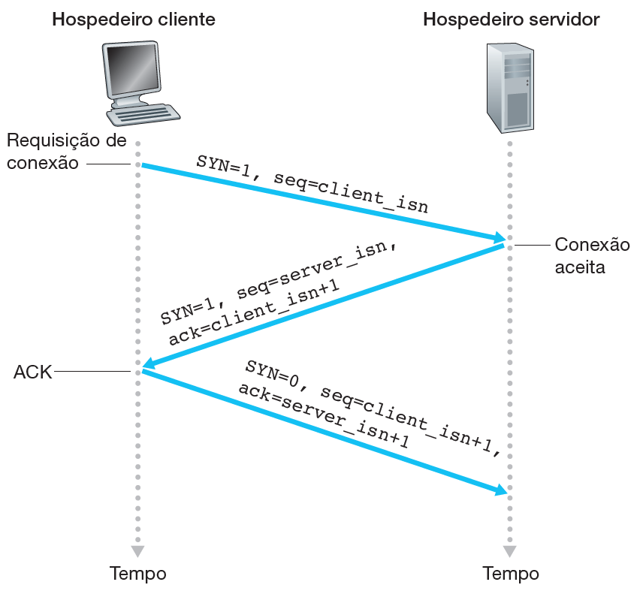

**Figura 1** - Exemplo de *three-way handshake*

Caso a requisição seja GET, o servidor verifica o caminho do arquivo/pasta e retorna para o browser. Caso contrário, retorna o erro 501, pois só requisições desse tipo são permitidas. A versão do HTTP também é verificada, se não for 1.1 ou 1.0, retorna erro 505

Nos casos em que o 200 é retornado, o servidor manda mensagem do status, a versão, a data de acesso, o nome do servidor, content-type, content lance, por fim o arquivo.

Para diretório de pastas, uma lista é criada, com todos os arquivos presente no diretório analisado, que é adicionada ao código HTML a ser enviado como resposta, semelhante a como ocorre no Apache.

Os principais métodos utilizados no servidor para garantir o funcionamento incluem a biblioteca *mimetypes* para obter a extensão de um arquivo e obter o Content-Type a ser posteriormente enviado na resposta da requisição HTTP, a função *os.path()* da biblioteca *OS* para obtermos os diretórios atuais e dos arquivos presentes nos diretórios, a biblioteca time, além de listas e tuplas.

4.3 TESTES

Para os testes, utilizamos a VPN do Centro de Informática para simularmos uma rede local para que o servidor se comunique com seus clientes. Também utilizamos o Hamachi para esse propósito em momentos de instabilidade da VPN do CIn . Em todos os casos, definimos os respectivos IP’s e a porta fixa 8080.

4.4 EXECUÇÃO - CLIENTE

Serão listados em tópicos a resposta recebida no browser pelo servidor quando enviada diversas solicitações que retornam com sucesso - código 200 OK.

*4.4.1. Diretório de pastas*

Ao digitar o caminho de um diretório, será retornado uma lista de arquivos e pastas contidos nele, o qual você pode navegar, como mostra a Figura 2. Essa ação simula o que acontece em um servidor apache. Se for digitado apenas o IP/Porta, o servidor retorna o diretório raiz.

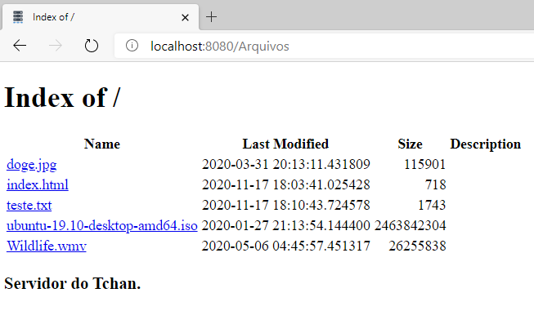

**Figura 2** - Lista de arquivos/pastas contidos no diretório

*4.4.2. Requisição de arquivo de texto e HTML com Imagem*

Na Figura 3, podemos ver que ao requerer um arquivo HTML, o servidor enviará para o navegador, bem como as imagens contidas nele. Já a Figura 4 traz uma requisição de arquivo de texto.

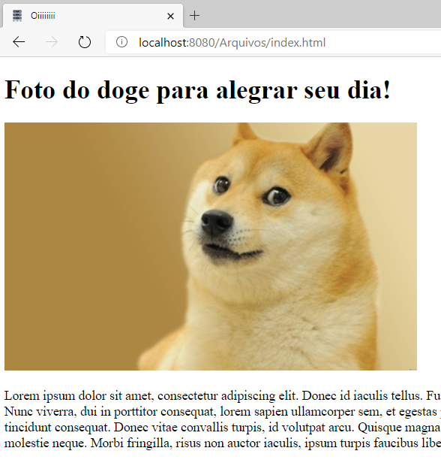

**Figura 3** - Requisição de HTML com Imagem

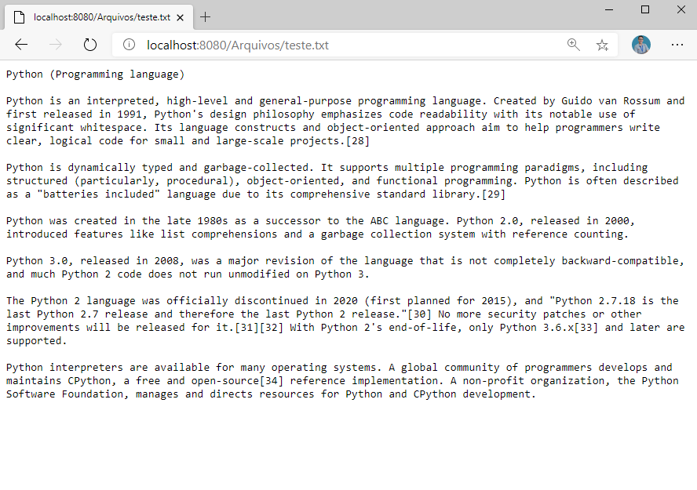

**Figura 4** - Requisição de arquivo de texto

*4.4.3. Outros arquivos*

Para requisições de arquivos pesados, como vídeos (250Mb) ou outros, como por exemplo, a ISO do ubuntu 19.10(2.37GB), o navegador realiza o download, como ilustrado na Figuras 5 e 6.

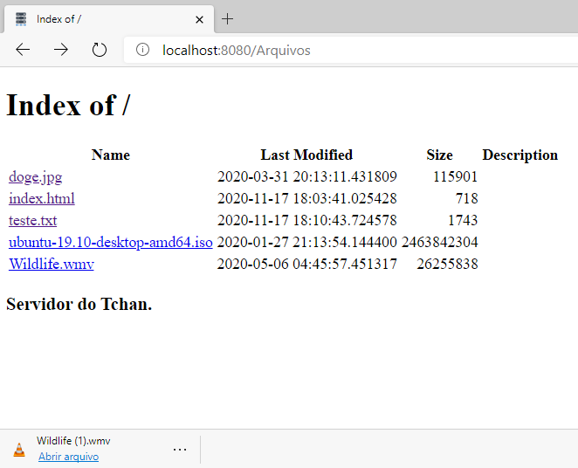

**Figura 5** - Requisição de arquivo de vídeo com 250MB.

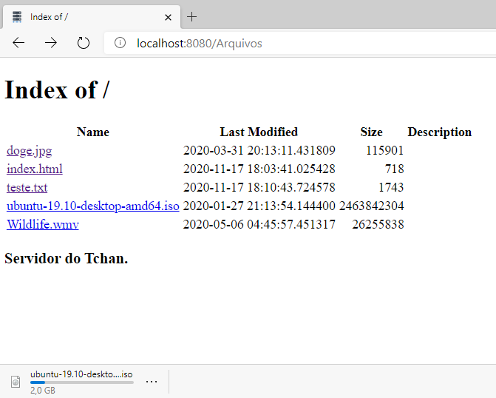

**Figura 6** - Requisição da ISO do ubuntu 19.10(2.37GB).

4.5 ERROS 501/505

Para os casos em que as requisições não são do tipo GET ou a versão do HTTP não é 1.0 ou

1.1, foram implementados os erros 501 e 505, respectivamente.

A fim de verificar se o servidor estava corretamente fazendo essas validações, foram criado códigos que realizam requisições da mesma maneira que um navegador faria, só que com a possibilidade de personalizar qual será o tipo da requisição e a versão do HTML com maior facilidade, como vemos a seguir:

from socket import socket, AF_INET, SOCK_STREAM

sock = socket(AF_INET, SOCK_STREAM)

address = 'localhost',8080

sock.connect(address)

message = 'GET / HTTP/1.1\r\n'

message += 'Host: localhost\r\n'

message += '\r\n'

sock.send(message.encode())

data_recieved = sock.recv(2000)

print(data_recieved.decode())

A resposta do servidor para as requisições diferentes de GET e versões de HTTP não compatíveis, pode ser vista na Figura 7 e 8, respectivamente..

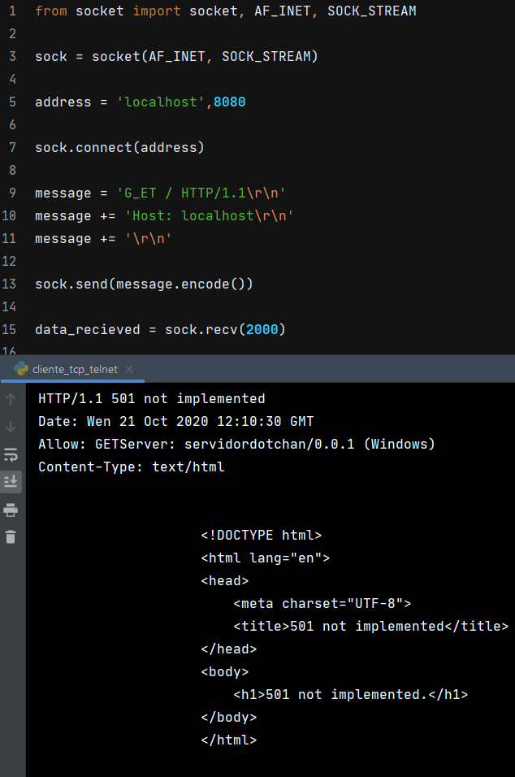

**Figura 7** - Método diferente de GET.

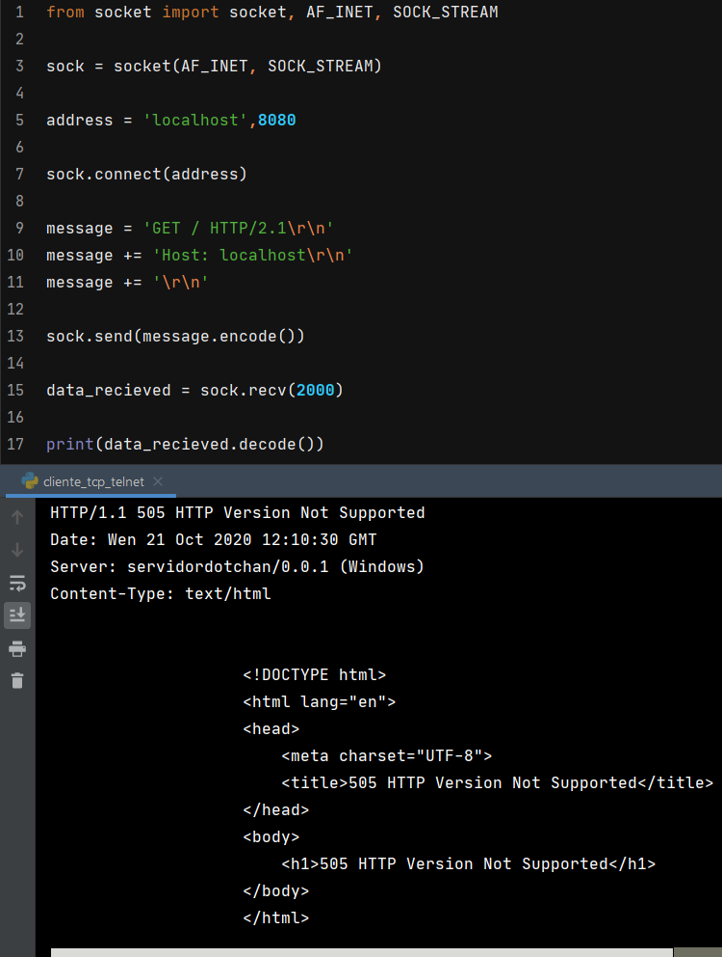

**Figura 8** - Erro html version not supported, caso a versão solicitada do HTTP não seja HTTP/1.0 ou HTTP/1.1

1. **CONCLUSÃO**

Como foi mostrado neste trabalho, para que parte das aplicações funcionem, os servidores são fundamentais, desempenhando papéis como execução de programas de forma centralizada, além de armazenar e [compartilhar arquivos](https://www.controle.net/faq/como-compartilhar-pastas-arquivos-via-rede), através de uma rede local ou remota.

Neste projeto, foram desenvolvidos 2 tipos de servidores, funcionando com diferentes protocolos da camada de transporte, e isso contribuiu com a melhora do nosso conhecimento, pois tivemos contato com as mais diversas soluções práticas aplicadas, antes só vistas de forma teórica.

**REFERÊNCIAS**

[1] Alura. **Quais as diferenças entre UDP e TCP?.** Disponível em <https://www.alura.com.br/artigos/quais-as-diferencas-entre-o-tcp-e-o-udp.>. Acessado em 11 de outubro de 2020.

[2] James F. Kurose, Keith W. Ross. **Redes de computadores e a Internet: uma abordagem top-down**. 6. ed. – São Paulo: Pearson Education do Brasil, 2013.

[3] Python 3.9.0 documentation. [**socket**](https://docs.python.org/3/library/socket.html#module-socket) **- Low-level networking interface.** Disponível em <https://docs.python.org/3/library/socket.html> . Acessado em 20 de outubro de 2020.

[4] Python 3.9.0 documentation. [**threading**](https://docs.python.org/3/library/threading.html#module-threading) **— Thread-based parallelism.** Disponível em <https://docs.python.org/3/library/threading.html> . Acessado em 20 de outubro de 2020.

[5] Python 3.9.0 documentation. mimetypes — **Map filenames to MIME types.** Disponível em <https://docs.python.org/3/library/mimetypes.html>. Acessado em 10 de novembro de 2020.

**ANEXO A**